广西师范大学2016年博士研究生报考流程

应广大考生的强烈要求，原定于2016年3月5日开通的博士报名系统，将于3月1日起提前开通，由于今年我校开始使用中国研究生招生信息网统一博士报名系统，请考生认真查看报考流程，确保报名工作顺利完成，其他要求请查看我校2016年博士研究生招生简章。

1. 网报网址<http://yz.chsi.com.cn/>



1. 选择“博士网报”，进入登录界面



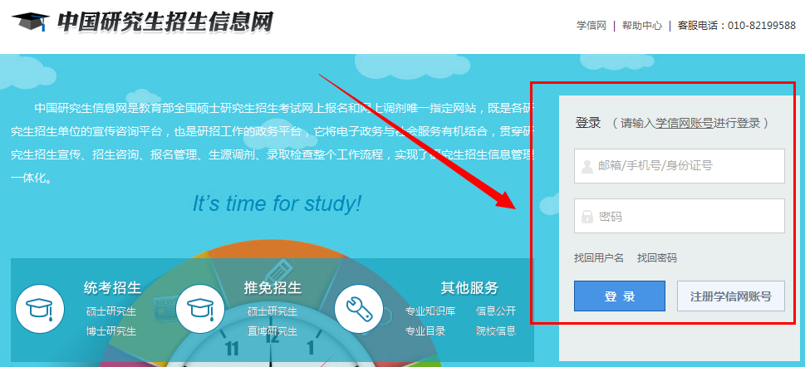

1. 考生若没有学信网账号，要先“注册学信网帐号”！

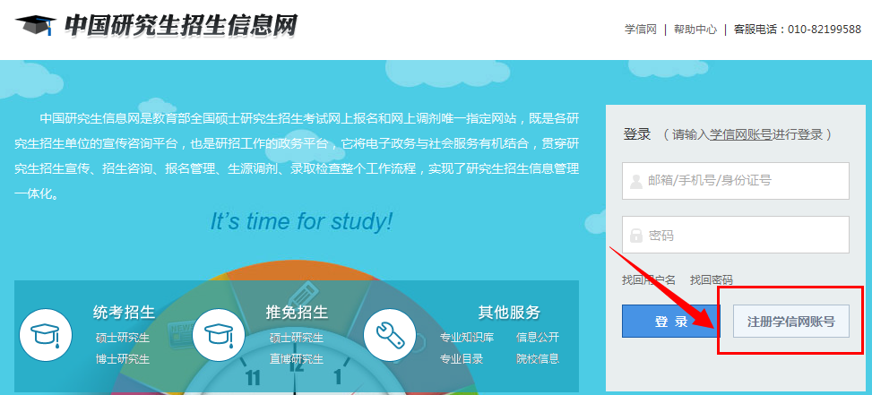

若已有学信网帐号，则直接用账号进行“登录”

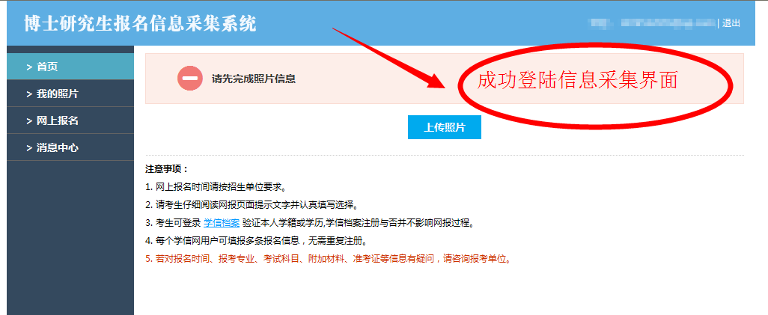

四.成功登陆后，先进行照片上传

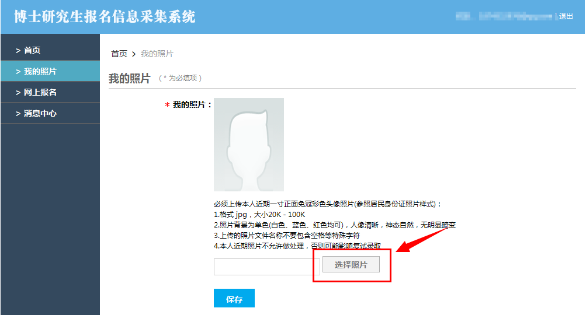

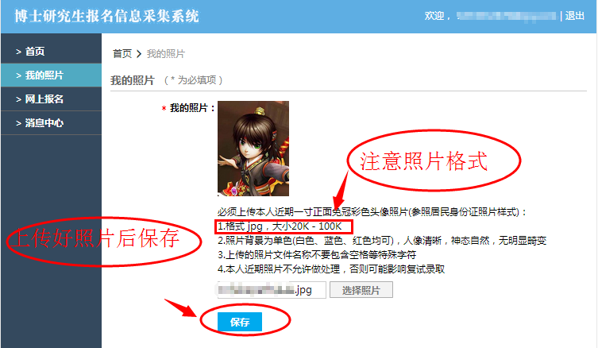

五.照片成功上传后保存！

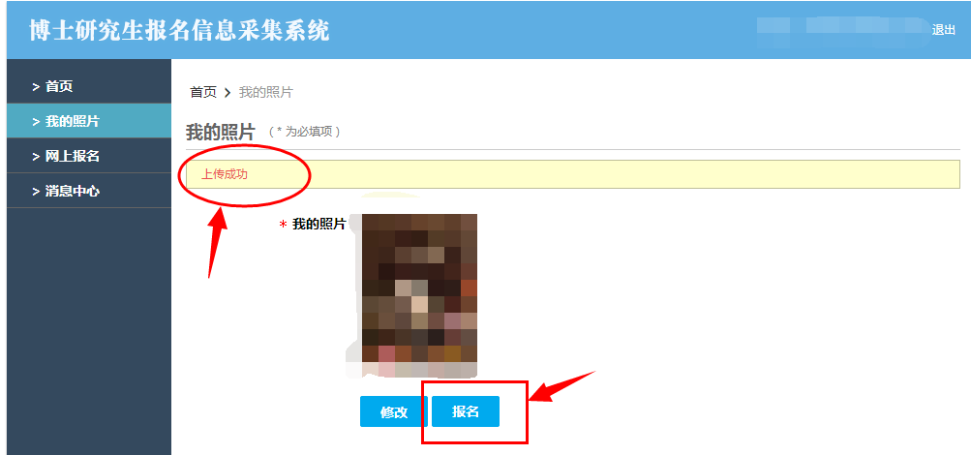

六.选择“新增报名”，查找报考院校进行报名！

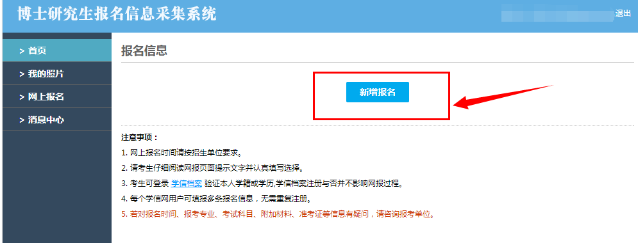

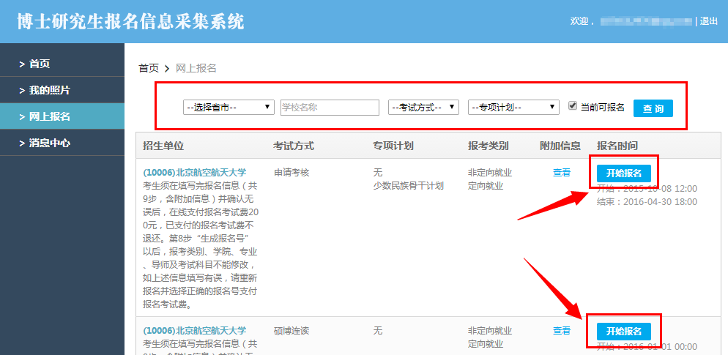

七．选择“开始报名”，后开始按流程正确填写考生信息，并认真阅读“附加要求”和“网上报考公告”！

